

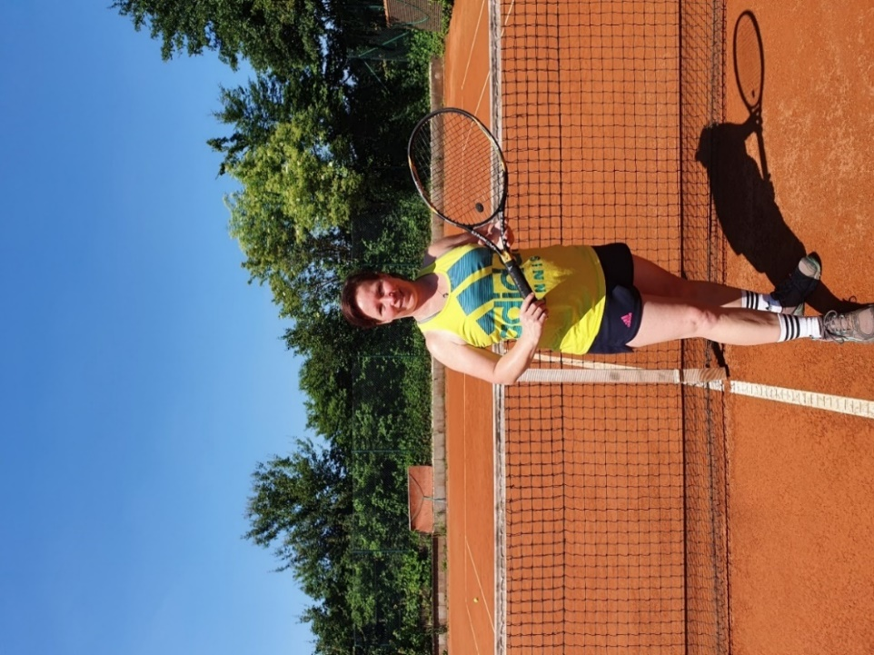

https//:www.tennis-erlangen.de

Sandra Vogel

- Gründerin und Leiterin der Tennisschule Vogel
- Trainingserfahrung seit über 29 Jahren in zahlreichen
Vereinen im Raum Erlangen/Nürnberg/Fürth
- seit 2022 in Langensendelbach
- seit 2025 beim TSV Sack (Fürth)
- NEU: seit Mai 2026 bei der SpVgg in ERLANGEN

Trainerin BTV (C-Lizenz Breiten- und Wettkampfsport):

- 1. Platz Bezirksfinale: Mannschaftskämpfe der bayerischen Schulen
- 3. Landessiegerin in Bayern: Jugend trainiert für Olympia
- Erlanger Stadtmeisterin Jugend: 1994
- ehemalige Bayernligaspielerin beim TC Rot-Weiß Erlangen
- mehrfache Beachtennismeisterin Nordbayern Damen und Mixed
- lizenzierte Cardio-Fitnesstrainerin

Trainingsschwerpunkte:

Als Gymnasiallehrerin liegt mir die Förderung von (Kindergarten-) Kindern und Jugendlichen besonders am Herzen; Erwachsene, Wiedereinsteiger, Mannschaften im Wettkampfsport

Telefon/Whats App/Threema/Signal/SMS: +4917662292490
E-mail: tennisschule.vogel@gmail.com
Sommersaison 2026
Ihr erhaltet auf euch individuell abgestimmtes Einzeltraining und/oder spezifischen Gruppenunterricht während der Sommersaison 2026 (Mitte April bis Ende Oktober).
Die Preise könnt ihr der nebenstehenden Tabelle entnehmen.

Wichtig! Unsere Spiel-Regeln

• Falls kein wöchentliches Abo gewünscht ist, können auch nur einzelne Stunden (60./90.Min) oder ein
2 Wochen- Rhythmus/ 2 Mal im Monat etc. vereinbart werden Siehe FLEXIBLES Training.
• Wenn der Vertrag vier Wochen vor Anfang der nächsten Spielsaison nicht schriftlich gekündigt wird, verlängert er
sich automatisch.
• Wenn aufgrund von veranstaltungs- oder witterungsbedingter Unbespielbarkeit z.B. Unwetter, Dauerregen,
Plätze zu nass, hohe/niedrige Temperaturen, Halle gesperrt, Veranstaltungen etc. nicht gespielt werden kann,
wird diese Stunde dennoch berechnet. Nachholtermine in anderen adäquaten Gruppen sind bei deren
Einwilligung möglich.
• Nichtteilnahme am Gruppentraining wird nicht nachgeholt und muss bezahlt werden.
• Einzeltraining muss mindestens 24 Stunden vorher abgesagt werden (sonst wird es zu 100% berechnet) und
kann bis 23.10.26 nachgeholt werden. Ausnahme: FLEXIBLES Training/Flex Paket
• Die Größe der Spielgruppen kann sich während (z.B. wenn neue Spieler dazu kommen)
bzw. nach einer Saison ändern (wenn Spieler aufhören) und damit auch der Preis. Bitte vorher abklären!
• Ein verspäteter Einstieg nach Saisonstart ist jederzeit nach Verfügbarkeit und Kapazitäten noch möglich!
Kontaktiert uns einfach und wir prüfen, ob es für euer Spielniveau noch freie Plätze gibt – die Abopreise/Flexibles
Training werden dann je nach Einstiegszeit entsprechend angepasst!
• Ιm Winter fallen zusätzliche Hallenkosten für eine kommerzielle Halle an. Gemeindehalle kostenlos.
• Eine Übernahme des Trainingsplatzes sowie dessen Kosten durch andere Trainingsteilnehmer ist möglich, sofern
eine homogene Gruppe (Alter/Spielstärke) gewährleistet ist. Dies kann in Rücksprache mit der Tennisschule
abgeklärt werden. Für den Ausgleich der Trainingskosten sind die jeweiligen Spieler untereinander verantwortlich.

Termine und Preise 2026

Sommersaison: Mitte April - Ende Oktober / Wintersaison: Ende Oktober - Mitte April
Kein Training in den Schulferien! Fällt der Trainingstermin auf einen Feiertag außerhalb der Ferienzeiten, so findet das Training wie gewohnt statt, sofern nicht anderweitig kommuniziert!

Sommersaison 2026: 13.4.26 - 23.10.2026

Bis zum einschließlich 3. Termin („Schnupperzeit“ - das Training muss aber dennoch bezahlt werden) kann man jederzeit aussteigen, aber sobald ein Vertrag zustande gekommen ist, ist ein Ausstieg aus dem Training erst nach dem 23.10.2026 möglich und alle Trainingskosten müssen übernommen werden!

Bitte bringt die Anmeldung für das Tennistraining bei der TS Vogel bzw. den Mitgliedschaftsantrag für den jeweiligen Verein beim 4. Termin unaufgefordert mit bzw. mailt diese an die jeweilige Mailadresse.

Preise pro Person (60 Min.) | ABO | FLEXIBLES Training/Flex Paket
Preis bei einer Schnuppermitgliedschaft in der Tennisabteilung des SV Langensendelbach bzw. des TSV Sack | NUR 12 € !!!  (bei Gruppentraining ab 6 Personen) | - Kostenfreie Absage bis 48 Std. vorher,  sonst 50 %  - Gruppen dürfen gemeinsam verschieben,  wenn ein Ersatztermin möglich ist
Sonst: Einzeltraining | 45 € | 46 €
Partnertraining | 26 € | 27 €
3er Gruppe | 18 € | 19 €
4er Gruppe | 16 € | 17 €
Ab 5er Gruppe | 14 € | 15 €

Hinweise:
- Man ist über den Verein versichert, sobald man Mitglied ist. Durch die Unterschrift des Erziehungsberechtigten auf dem Anmeldeformular des Vereines/ der Tennisschule wird für den Teilnehmenden bestätigt, dass dieser kranken-, unfall- und haftpflichtversichert ist.
- Wenn ihr nicht Mitglied und somit versichert seid, stimmt ihr mit eurer Unterschrift zu, dass im Falle eines Versicherungsfalles die TS Vogel nicht haftbar gemacht werden kann.
- Mit der Unterschrift wird außerdem bestätigt, dass von dem Teilnehmer Foto- und Filmaufnahmen erstellt und von der TS Vogel unentgeltlich verbreitet und auf den sozialen Medien veröffentlicht werden dürfen (Instagram, WhatsApp, Flyer, Homepage etc.); ebenso willigt ihr ein, dass eure Mailadresse/Handynummer in einem Verteiler der Tennisschule verwendet werden darf.
Falls ihr dies nicht möchtet, teilt uns dies bitte am besten gleich bei der Anmeldung schriftlich mit.
- Mit eurer Unterschrift erklärt ihr euch auch mit unseren Regeln und AGBs einverstanden.
Bitte informiert euch darüber auf der Homepage der Tennisschule Vogel bzw. im Schaukasten.

WICHTIG: Dein Kind sollte/Du solltest nach dem 3. Schnuppertermin Mitglied im Verein/in der Tennisabteilung werden, da wir die Außenplätze des Vereins und ggf. die (Gemeinde-)halle (im Winter/bei Regen) nutzen, sonst wird ein Gastbeitrag fällig! Die Anmeldung für den Verein erfolgt online über die Homepage des Vereins.

Mit unserem Training schlagt ihr Euren ersten Matchball.
Viel Spaß beim Spielen! Eure Sandra mit ihrem Team

